Введение

В данной работе можно будет познакомиться со способом создания CI пайпланов в Jetbrains TeamCity

Несколько полезных ссылок:
- Официальная документация TeamCity
- Использование TeamCity внутри компании JetBrains
- TeamCity: настраиваем CI/CD в вашей команде

В предыдущей работе CI/CD выполнялся средствами Jenkins Pipeline. В этой работе мы теперь познакомимся с ещё одной системой сборки от компании JetBrains. Для переключения на данную систему следует отключить в gitlab проекте интеграцию с Jenkins, создать проект на Teamcity (http://teamcity.devops.ru (необходимо добавить данный адрес в hosts файл по аналогии с jenkins как это было выполнено во второй работе).

Первая часть. Создание проекта в TeamCity.

Для начала выполним вход в TeamCity (вход через гитлаб).

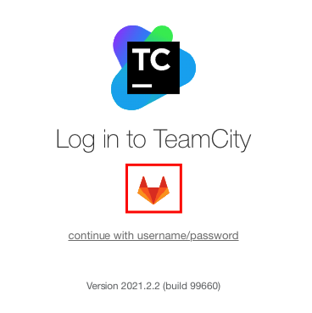
После редиректа подтверждаем авторизацию в гитлабе.
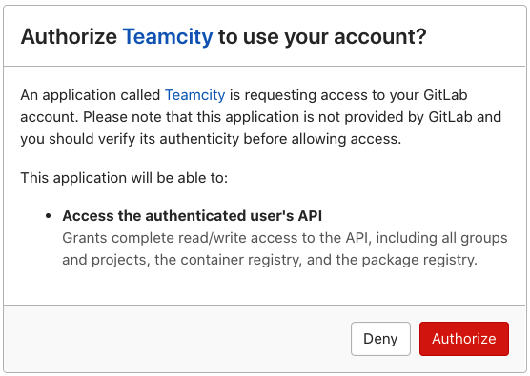

Далее нам необходимо вернуться в TeamCity и перейти в пункт администратора, с его помощью мы сможем создать проект.

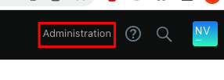

Выбираем название вашей группы и создаем новую конфигурацию билда.
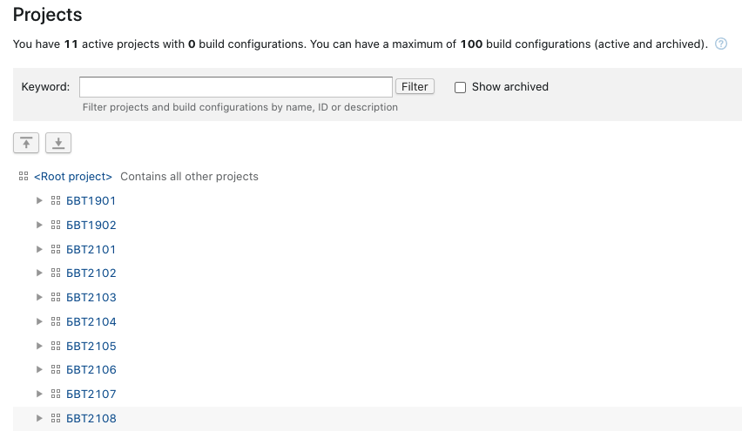

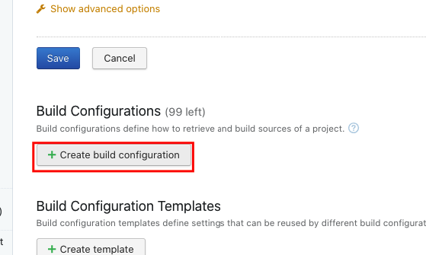

Выбираем работу со ссылкой на репозиторий, вводим все необходимые данные.

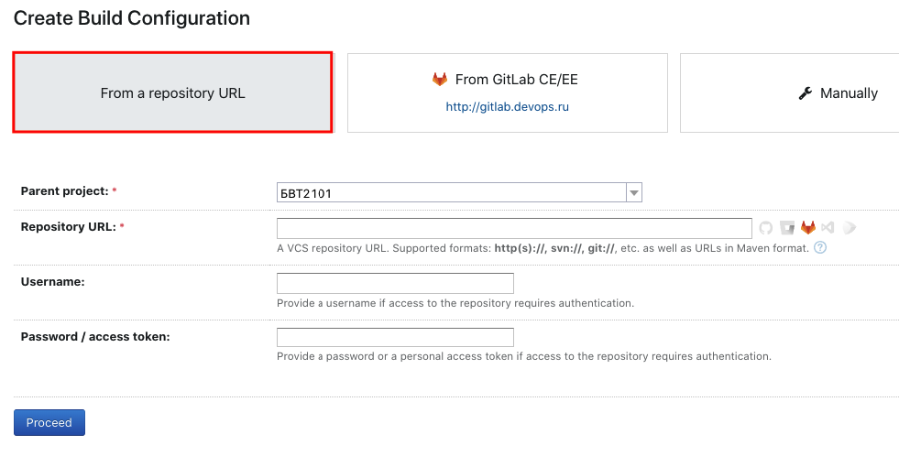

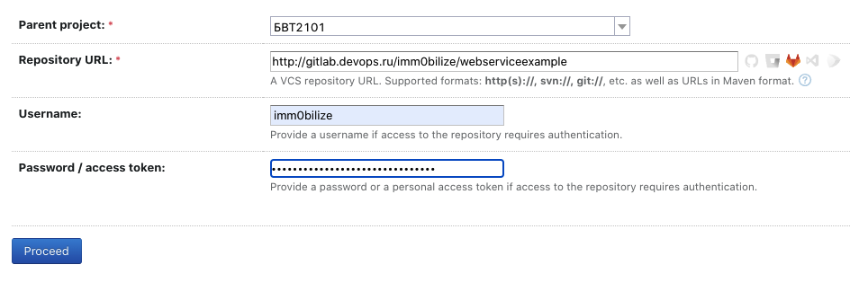

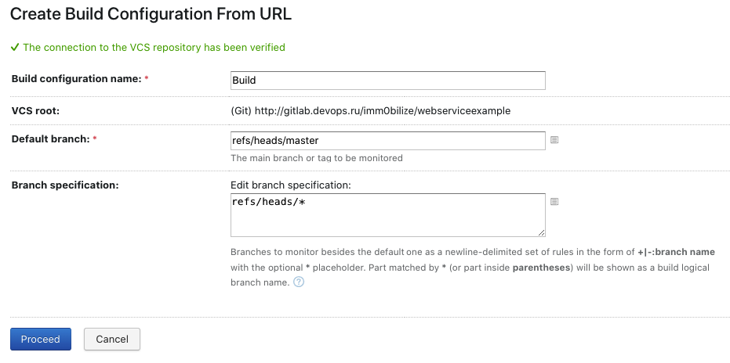
Далее необходимо изменить ID сборка, как и в Jenkins, он должен быть уникальным, поэтому добавляем в его имя свою фамилию.

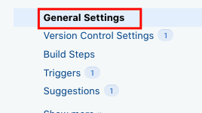

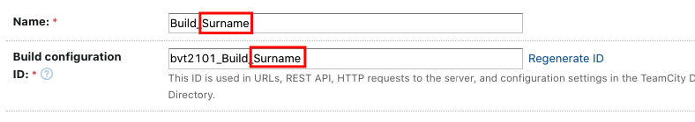

Вторая часть. Включаем интеграцию в GitLab.

Переходим в настройки интеграции.

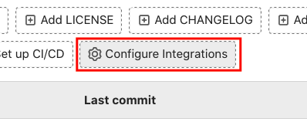

В данный момент у нас активна интеграция Jenkins, переходим в нее, и снимаем галочку с состояния “активно”.

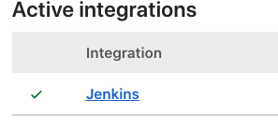
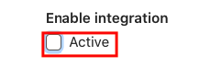

Теперь в перечне интеграций находим TeamCity и настраиваем его.

Внимание!
В build type мы заносим Build Configuration ID, исправленный в главных настройках нашей сборки. Также вводим логин и пароль от gitlab.
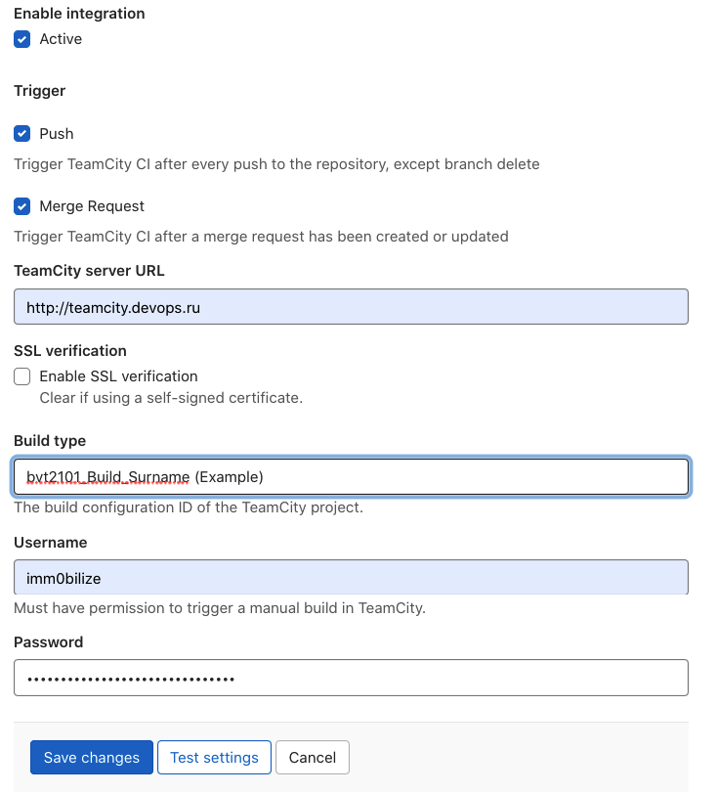

Обязательно проверьте настройки, должно появиться уведомление об успешном подключении. Далее сохраняем настройки.

Третья часть. Настройка пайплайна.

Переходим в ручное создание этапов сборки.

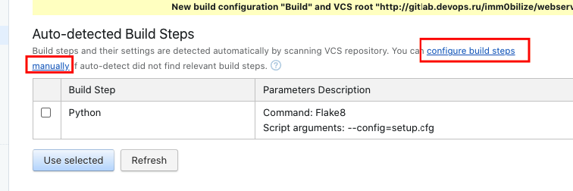

В перечне, предложенным TeamCity, выбираем Python.
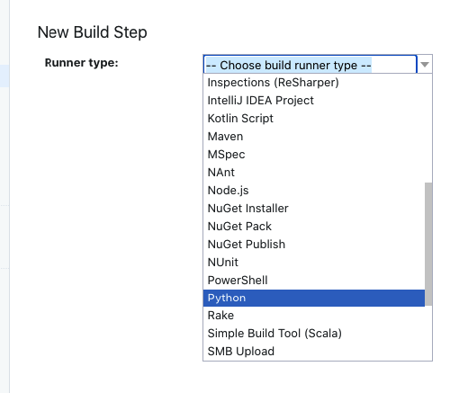

Задание по работе

Необходимо настроить сборку, она должна включать в себя три шага:
- Проверка линтером (flake8)
- Проверка аннотации типов (mypy)
- Запуск тестов

Важно!
- Не забудьте воспользоваться виртуальным окружением;
- В данной работе мы явно не используем контейнеризацию;
- Для того, чтобы запустить unittest с дополнительными параметрами, нажмите на расширенные настройки, окно для них появится.

После того, как пайплан сборки готов, нажимаем на кнопку запуска.

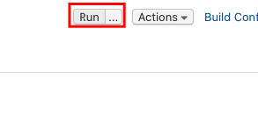

Важно!
Как только ваш отчет готов, удалите созданную сборку. Это связано с бесплатной версией TeamCity, в которой одновременно в инстансе может быть 100 проектов.

